WorldArts / Forum NARUBY  WAFoN  9. | Hlásátko novinek, změn a průšvihů
Datum: 3. 11. 2010 | http://www.worldarts.ic.cz
Nepřišli jste o něco? – aneb – Trochu jiný a přece náš svět  se jmenuje recenze obrázků Ildi Csölle(ové), kterou najdete zatím ve foru NARUBY (Klikněte na zámeckou věž vlevo na WA). Pochopitelně tamtéž očekáváme Vaše i nespokojené výkřiky vole i nevole, což autor recenze slibuje stoicky snášet. | 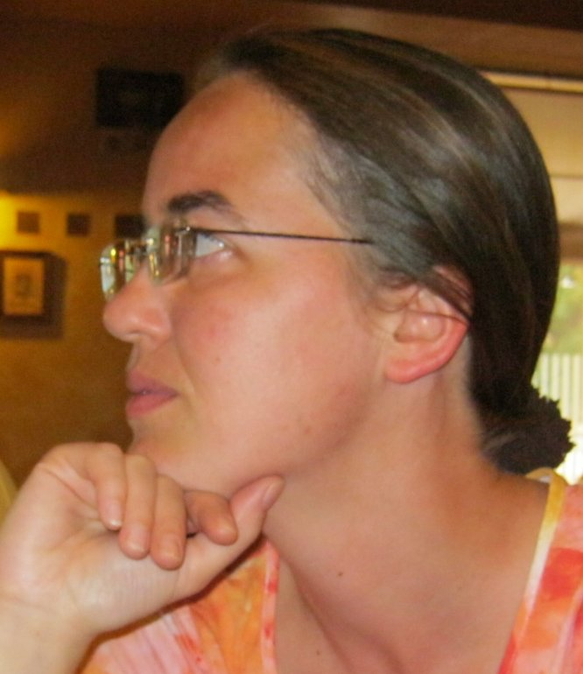
Kdo se zajímá o vážnější pohledy na naši žhavou současnost, jistě tam ani nepřehlédne Komentáře malé slečny (již je tam i 2. část a nelze vyloučit pokračování).  Na četné dotazy sděluji, že na obrázcích je top-modelka zvaná Beruška Kosová, která mi ochotně pózovala v létě v Dřevohosticích, aniž tušila, k čemu její obrázky jednou budou sloužit. Já to tehdy ale také netušil ☺ | 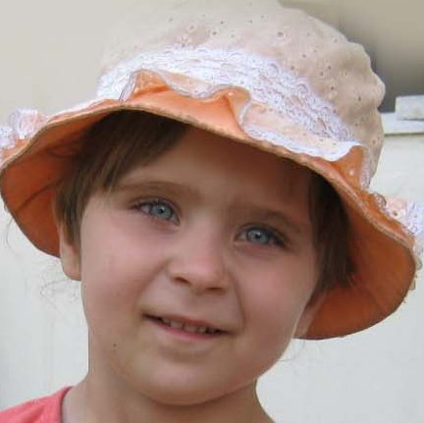
Na nový společný server WORLARTS již přispěli:  Anonym redakci známý (500,- Kč)  Magister Plivník  Ing. Helena Šafrová + Hony :)  ŤAPKA,BERUSKA KOSOVA  Marvanka  Soňa Hubáčková  Jana Železná  Jiří Bartošík  Wunderlichová Věra | Andrejka  Hana Srubarova  Eva Vontorová  Ivana Kozáková  Marta Valášková  Krejčová Jaroslava  Svobodová Zlata  Ildi Csölle  a dosáhli jsme částky 4595.- Kč. Potřebujeme 5 500.-  Kdo má blbý pocit, že tu chybí, může to snadno napravit ☺
Od posledního vydání WAFoN se nově zaregistrovala a do našich řad  vstoupila:  kterou vítáme. Doufám, že její fotografie brzy někdo patřičně okomentuje…. | E Josefína
Nedá se nic dělat, prásknout se to musí. Synek (můj) a webmajstr (náš) Fora NARUBY si ve svých necelých 30 letech věku bez „plzeňských móresů“ vydobyl další akademický titul, takže nadále se píše PharmDr. Ing. Jiří Š., Ph.D. (Není nad pořádnou genetickou výbavu ☺ ) | 
Všichni kamarádi kliknou ve prospěch naší kolegyně Šárky Češkové na adresu http://soutez.doma.nova.cz/janovaci pro úspěch jejích dvojčat. | (Pozn. Mrzouti a nekamarádi mohou také, ale nemusí ☹ )
Vaši e-mailovou adresu jsme převzali z Vaší galerie. Obtěžování WAFONem č.x se můžete snadno zbavit vynadací hláškou zaslanou na notoricky známou adresu cmuchalek@centrum.cz. Nadávky neobvyklé a mimořádně pikantní jsou vřele vítány. |   Zdraví Vás šéf-mluvka Hony

